|  |  |  |
| --- | --- | --- |
|  | **Carátula para entrega de prácticas** | |
| Facultad de Ingeniería | | Laboratorio de docencia |

Laboratorios de computación

salas A y B

|  |  |
| --- | --- |
| *Profesor:* | Claudia Rodríguez Espino |
| *Asignatura:* | Fundamentos de Programación |
| *Grupo:* | 04 |
| *No de Práctica(s):* | No.10 Depuracion de Programas |
| *Integrante(s):* | Valtierra Portillo Maximiliano |
| *No. de Equipo de cómputo empleado:* | 39 Rusia |
| *No. de Lista o Brigada:* | #40 |
| *Semestre:* | 2019-2 |
| *Fecha de entrega:* | 25/04/2019 |
| *Observaciones:* |  |
|  |  |

CALIFICACIÓN: __________

Guía práctica de estudio 10: Depuración de programas

Objetivo  
Aprender las técnicas básicas de depuración de programas en C para revisar de manera precisa el flujo de ejecución de un programa y el valor de las variables; en su caso, corregir posibles errores.

Actividades:   
*Revisar, a través de un depurador, los valores que va tomando una variable en un programa escrito en C, al momento de ejecutarse.   
*Utilizando un depurador, revisar el flujo de instrucciones que se están ejecutando en un programa en C, cuando el flujo depende de los datos de entrada.

Menú de divisiones

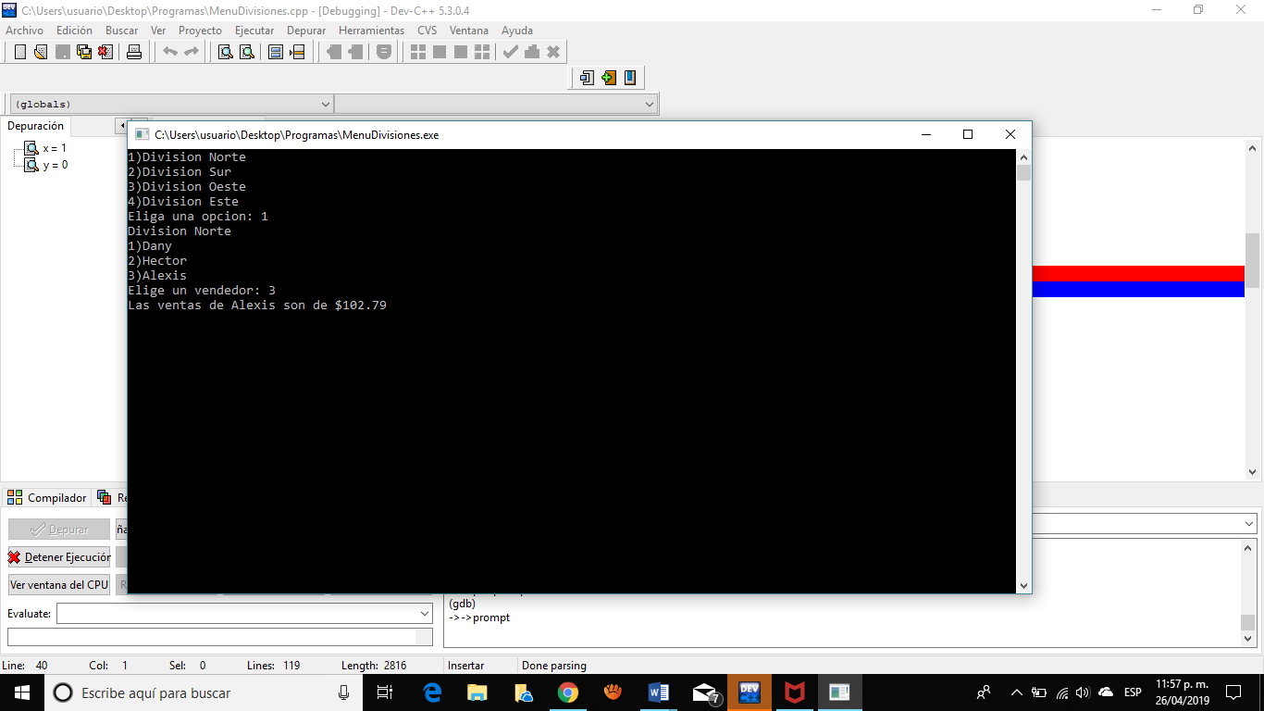

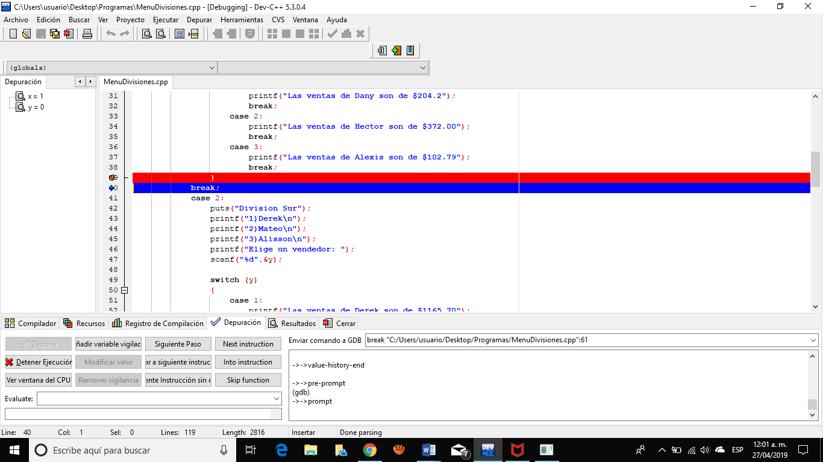

Tablas

Imagen que contiene captura de pantalla, monitor, pared, sentado

Descripción generada con confianza muy altaNImagen que contiene monitor, captura de pantalla, interior, pared

Descripción generada con confianza muy altaImagen que contiene captura de pantalla, monitor, sentado

Descripción generada con confianza muy alta

Conclusión  
Se cumplieron todos los objetivos de la práctica pudimos manejar la depuracion en 2 programas distintos y observar vomo nos ayuda a identificar si tiene algún error al ir paso por paso o poner alguna línea de ruptura.